Муниципальное общеобразовательное учреждение
средняя общеобразовательная школа №1
г.п. п. Чистые Боры Буйского муниципального района
Костромской области

Интеллектуальная игра «Страны и народы»

Соболева Татьяна Александровна
учитель начальных классов
высшая категория

2010

Интеллектуальная игра «Страны и народы»

Участники игры: ученики 2 – 3 классов (8 – 9 лет)
Цель игры: расширение кругозора учащихся
Задачи: углубление знаний по теме «Страноведение»;
формирование умений работать с информацией;
создание условий для коммуникативного взаимодействия учащихся.
Правила и краткое описание хода игры:
игра носит командный характер;
на обдумывание ответа дается 1 минута (допускается использование справочной литературы кроме учебников).
Оценивание: правильный ответ – 2 балла;
неполный ответ – 1 балл;
неправильный ответ или его отсутствие – 0 баллов.
Победитель определяется по количеству набранных баллов (максимальное количество баллов – 20).
Награждение: команда победитель получает диплом, остальные команды – сертификаты участников.
Выбирается ведущий (это может быть учитель или старшеклассник) и жюри (учитель, старшеклассник, родители), которое ведет учет ответов на вопросы, начисляет баллы и проводит награждение.

Вопросы для интеллектуальной игры.
1. Эта страна самая крупная по численности населения. Здесь изобрели бумагу, шелк, порох. О какой стране идет речь?

2. Материк, принадлежащий одной стране.
3. Выберите правильный ответ.
Как называется коренное население Северной и Южной Америки?
а) индейцы; б) индийцы; в) американцы.

4. Какую знаменитую игру изобрели в Индии?
5. Назовите 3 страны, с которыми граничит Россия.
6.Кто живет в этих городах? Соедините.
Париж китайцы
Киев французы
Рим украинцы
Пекин итальянцы

7. Любимый овощ жителей России, привезенный Петром I из Америки.
8. Выберите правильный ответ.
Эта страна славится качеством своих компьютеров, телевизоров, автомобилей. Ее жители первыми в Азии встречают новый день.
а) Корея; б) Вьетнам; в) Япония.

9. Представители каких национальностей проживают на территории Российской Федерации? Назовите не менее 3-х.

10. Назовите страны, в которых можно это увидеть:

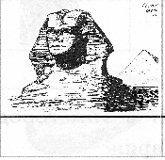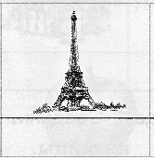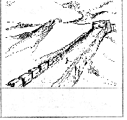
Ответы на вопросы игры.
- Китай.
- Австралия.
- Индейцы.
- Шахматы.
- Украина, Финляндия, Китай.
- Париж – французы, Киев – украинцы, Рим – итальянцы, Пекин – китайцы.
- Картофель.
- Япония.
- Украинцы, армяне, русские.
- Египет, Франция (Эйфелева башня), Китай (Великая китайская стена).

Список использованной литературы

Что? Зачем? Почему? Большая книга вопросов и ответов /Пер. К. Мишиной, А. Зыковой. – М.: Изд-во Эксмо, 2005.

